#### **为什么要用validator**

JSR303 是一套JavaBean参数校验的标准，它定义了很多常用的校验注解，我们可以直接将这些注解加在我们JavaBean的属性上面(面向注解编程的时代)，就可以在需要校验的时候进行校验了,在SpringBoot中已经包含在starter-web中,再其他项目中可以引用依赖,并自行调整版本:

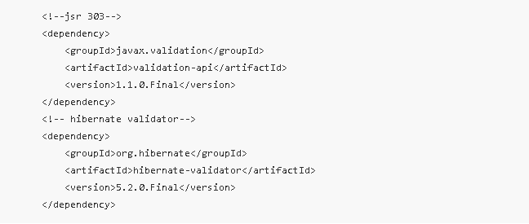

@NotNull：不能为null，但可以为empty(""," "," ")；

@NotEmpty：不能为null，而且长度必须大于0 (" "," ")

@NotBlank：只能作用在String上，不能为null，而且调用trim()后，长度必须大于0 即：必须有实际字符

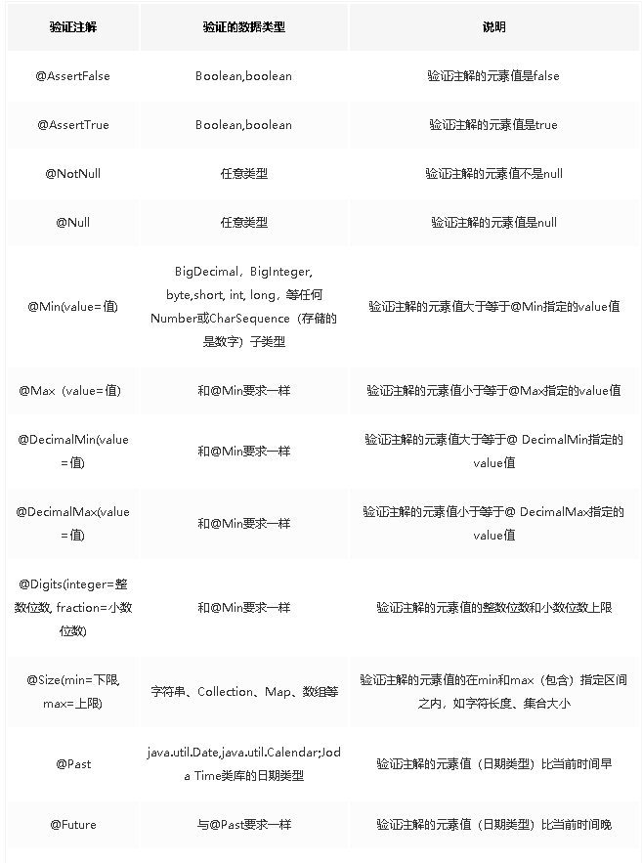

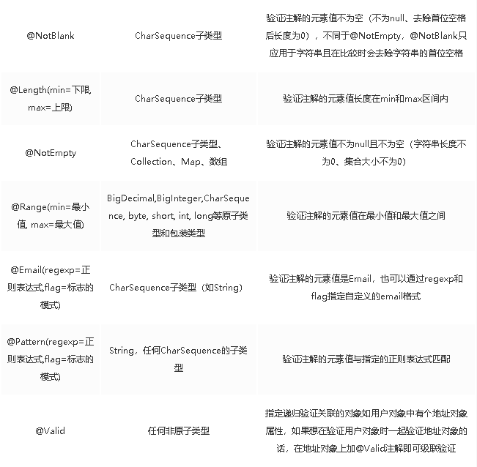

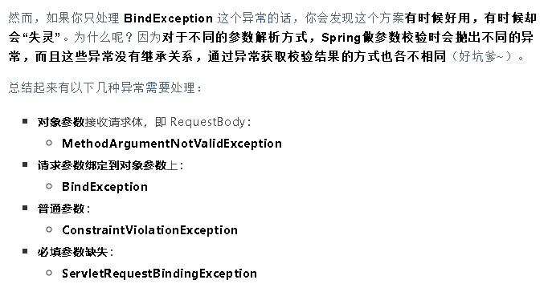

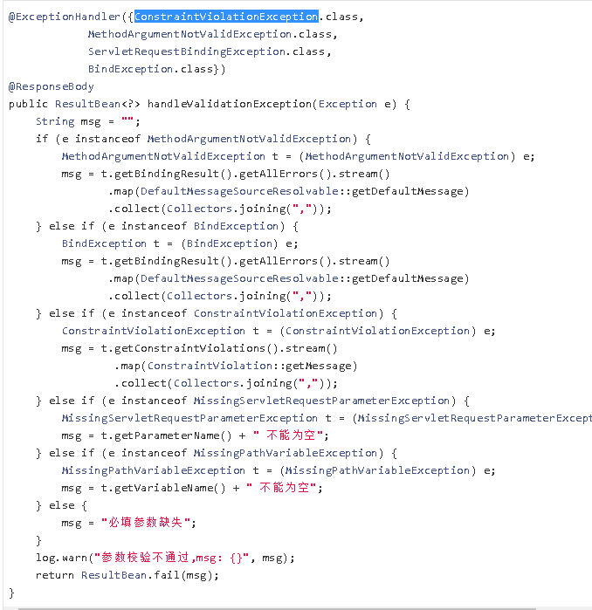

也可以根据异常单独拆分出独立的ExceptionHandler